Documento de trabajo N.° 3

Entrar y permanecer: el doble umbral de afiliación de la reforma al sistema político y la oferta partidaria de 2028

Lucas Antonio Bottinelli Baltra
Cientista político, Universidad Diego Portales
Candidato a Magíster en Ciencia Política, Pontificia Universidad Católica de Chile

Datos y código: https://github.com/LucasBB1/Reforma-Sistema-Politico. Todas las cifras provienen de datos oficiales del SERVEL y son reproducibles con el código publicado.

Santiago, Chile
Noviembre de 2026

Resumen
En 2026, el Congreso Nacional despachó una reforma que endurece las condiciones para crear y mantener partidos políticos en Chile (Boletín N.° 17.640-06). La reforma fija en 0,3% del padrón electoral definitivo la afiliación mínima para constituir un partido en una región y exige presencia en ocho regiones, mientras que los partidos ya constituidos solo deben conservar la mitad de esa cifra para seguir operando en cada región. Este documento evalúa, antes de que la ley entre en vigencia, cómo esa arquitectura de doble umbral reconfigura la oferta partidaria de cara a las elecciones regionales y municipales de 2028.
Con los afiliados por partido y región al 30 de septiembre de 2026, el padrón definitivo de 2025 y los resultados de 2024, se calcula el cumplimiento territorial de cada partido, la exposición de su votación y el efecto mecánico de su eventual exclusión mediante una simulación D'Hondt validada con los electos de 2024. El cambio de denominador, de votantes a padrón, eleva el umbral efectivo en 39,8%. Cuatro de los quince partidos constituidos no reúnen ocho regiones sobre el umbral de mantención, mientras que trece no las reunirían con el umbral de constitución.
El riesgo depende del número total de afiliados y no de su concentración territorial, y alcanza también la presencia regional de partidos medianos y grandes, como el Partido Republicano, cuyo 81% del voto de 2024 en concejales provino de regiones donde hoy está bajo el umbral. La reforma reduce la oferta por dos vías distintas, la salida de partidos pequeños y la retirada regional de partidos establecidos, y la asimetría entre entrar y permanecer es consistente tanto con el objetivo declarado de reducir la fragmentación como con la protección de los partidos existentes.
Palabras clave: partidos políticos, afiliación partidaria, reforma electoral, fragmentación, sistema de partidos, Chile.
Abstract
In 2026, the Chilean Congress passed a reform that tightens the requirements for creating and keeping political parties (Bill 17,640-06). New parties must enroll members equal to 0.3% of the final voter roll in each region and be present in eight regions, whereas existing parties only need to keep half that figure to continue operating in each region. This working paper assesses, before the law takes effect, how this dual-threshold design reshapes party supply ahead of the 2028 regional and municipal elections.
Using party membership by region as of September 30, 2026, the 2025 final voter roll, and the 2024 results, it measures each party's territorial compliance, the exposure of its vote, and the mechanical effect of its exclusion through a D'Hondt simulation validated against the 2024 winners. Switching the denominator from voters to registered voters raises the effective threshold by 39.8%. Four of the fifteen registered parties fall short of eight regions under the maintenance threshold, while thirteen would fall short under the founding threshold.
Risk depends on total membership rather than its territorial concentration, and it also affects the regional presence of mid-sized and large parties, such as the Republican Party, 81% of whose 2024 council vote came from regions where it is currently below the threshold. The reform narrows party supply through two distinct channels, the exit of small parties and the regional retreat of established ones, and the gap between entering and staying is consistent both with the stated aim of reducing fragmentation and with the protection of existing parties.
Keywords: political parties, party membership, electoral reform, fragmentation, party system, Chile.

Hallazgos principales
- El umbral efectivo sube casi 40%: al pasar de 0,25% de los votantes a 0,3% del padrón, con voto obligatorio la cifra de afiliados exigida aumenta 39,8%, y no el 20% que sugiere el cambio de porcentaje.
- Cuatro partidos no reúnen ocho regiones: el Partido Liberal, Evópoli, la FRVS y el Partido Cristiano de Chile están bajo el umbral de mantención (0,15%) en tantas regiones que no alcanzan el mínimo legal.
- Entrar es mucho más difícil que permanecer: con el umbral de mantención fallan 4 de los 15 partidos constituidos; con el de constitución fallarían 13.
- El riesgo depende del tamaño, no de la concentración: el número total de afiliados explica casi toda la variación en las regiones bajo el umbral, mientras que la nacionalización de la afiliación no la explica.
- La reforma también retira partidos grandes de algunas regiones: el Partido Republicano está bajo el umbral en siete regiones, de donde provino el 81% de su voto de 2024 en concejales; el PPD, el PDC y el Partido Radical tienen entre 40% y 54% de su voto expuesto.
- La exclusión tiene un efecto mecánico: en la simulación D'Hondt, los pactos pierden concejales en una parte importante de las comunas expuestas incluso si la mayoría de los electores del partido excluido se queda en el pacto, y dos tercios de esos escaños irían a otros bloques.

Cómo citar este documento
Bottinelli Baltra, L. (2026). Entrar y permanecer: el doble umbral de afiliación de la reforma al sistema político y la oferta partidaria de 2028 (Documento de trabajo N.° 3). https://doi.org/10.5281/zenodo.XXXXXXXX

Disponibilidad de datos y código
Los datos procesados y el código en R (scripts 00 a 05) están disponibles en https://github.com/LucasBB1/Reforma-Sistema-Politico bajo licencia MIT (código) y CC BY 4.0 (datos, tablas, figuras y texto). Los archivos originales del SERVEL se descargan de su sitio web; las tablas de afiliación por partido y región, el padrón regional y el universo de partidos usados en el análisis se incluyen en la carpeta data/fuentes del repositorio. El código y los datos de esta versión están archivados en Zenodo: https://doi.org/10.5281/zenodo.XXXXXXXX
Entrar y permanecer: el doble umbral de afiliación de la reforma al sistema político y la oferta partidaria de 2028

1. Introducción
La fragmentación del sistema de partidos se convirtió en los últimos años en un diagnóstico compartido por el Gobierno y por buena parte de los partidos chilenos ("Senado aprueba reforma política", 2026). En ese contexto, el Ejecutivo presentó un proyecto para promover la gobernabilidad y la representatividad del sistema político (Boletín N.° 17.640-06). El Congreso lo despachó entre septiembre y octubre de 2026 y, por contener normas orgánicas constitucionales, lo remitió al Tribunal Constitucional para su control preventivo (Senado de Chile, 2026b). Al cierre de este documento, la ley no ha sido publicada en el Diario Oficial.
La reforma modifica, entre otras materias, las condiciones para crear y mantener partidos. Para constituir un partido en una región se exigirá un número de afiliados equivalente al 0,3% de los electores que conformaron el padrón electoral definitivo, en lugar del 0,25% de quienes sufragaron, y se elimina la alternativa de constituirse en tres regiones contiguas, de modo que todo partido deberá estar presente en al menos ocho regiones (Senado de Chile, 2026a). Los partidos ya constituidos, en cambio, no deben alcanzar ese 0,3%. La ley les otorga dieciocho meses para reunir, en cada región donde estén constituidos, la cifra mínima que exige el artículo 56 N.° 4 de la Ley N.° 18.603, equivalente a la mitad del número requerido para la constitución. Si no la alcanzan en una región, no pueden actuar en ella, y si quedan con menos de ocho regiones, se disuelven.
Este documento pregunta cómo esa arquitectura de doble umbral, más exigente para entrar al sistema de partidos que para permanecer en él, reconfigura la oferta partidaria subnacional de cara a las elecciones regionales y municipales de octubre de 2028. La pregunta tiene una dimensión temporal precisa. Si la ley se publica a fines de 2026, el plazo de dieciocho meses vencerá alrededor de mayo de 2028, cerca del período de inscripción de candidaturas para esa elección.
Dos interpretaciones de la reforma guían el análisis. La primera, que es la que declararon sus promotores, la entiende como un instrumento para reducir la fragmentación mediante barreras de entrada y permanencia más exigentes. La segunda la entiende como una forma de protección de los partidos establecidos frente a nuevos competidores, en la línea de la tesis del partido cartel (Katz y Mair, 1995). Ambas predicen una oferta más reducida, pero difieren en quiénes pierden y en qué medida la regla distingue entre quienes ya están dentro del sistema y quienes buscan entrar.
El análisis combina los afiliados por partido y región publicados por el Servicio Electoral (SERVEL) al 30 de septiembre de 2026, el padrón definitivo de 2025 y los resultados de las elecciones de 2024. Se calcula el cumplimiento de ambos umbrales para los quince partidos constituidos, se estima qué parte de la votación de cada partido proviene de regiones donde hoy no podría presentar candidaturas y se simula con el método D'Hondt qué ocurriría con los escaños de su pacto si su votación quedara fuera de la papeleta.
Los resultados muestran, primero, que el cambio de denominador de votantes a padrón eleva el umbral efectivo en 39,8% y no en el 20% que sugiere el paso de 0,25% a 0,3%. Segundo, cuatro partidos no reúnen ocho regiones sobre el umbral de mantención, mientras que trece no las reunirían si se les aplicara el umbral de constitución. Tercero, el riesgo depende del número total de afiliados y no de su distribución territorial. Cuarto, la reforma afecta también la presencia regional de partidos medianos y grandes que no están en riesgo de disolución. El documento contribuye con una evaluación ex ante y reproducible de una regla de acceso al sistema de partidos, en un momento en que sus efectos aún pueden anticiparse y no solo constatarse.
La sección 2 presenta el marco teórico y las hipótesis. La sección 3 describe la reforma y su tramitación. La sección 4 expone los datos y métodos, la sección 5 presenta los resultados y la sección 6 los discute. Las secciones 7 y 8 presentan las limitaciones y las conclusiones.

2. Marco teórico

2.1. Reglas de entrada y fragmentación
La literatura sobre sistemas de partidos distingue entre el número de partidos y su relevancia para la competencia y la formación de gobiernos (Sartori, 1976). Las reglas electorales influyen en ese número por dos vías. La vía mecánica opera en la conversión de votos en escaños, y la vía estratégica opera a través de las decisiones de electores y candidatos que anticipan esa conversión (Cox, 1997; Duverger, 1954). Ambas actúan sobre partidos que ya compiten.
Las reglas de registro actúan antes, sobre quiénes pueden competir. Tavits (2006) muestra que el costo de registrar un partido es uno de los factores que explican la entrada de nuevos partidos en democracias establecidas, junto con los beneficios esperados de entrar y la probabilidad de obtener apoyo electoral. Desde esta perspectiva, elevar los requisitos de afiliación debería reducir la oferta partidaria al encarecer la entrada y, en el caso chileno, también la permanencia.

2.2. Protección de los partidos establecidos
Katz y Mair (1995) sostienen que los partidos establecidos, al controlar el diseño de las reglas de competencia, tienden a erigir barreras que los protegen de nuevos desafiantes. La predicción observable de esta tesis no es solo una oferta más reducida, sino una asimetría entre las condiciones que se exigen a quien entra al sistema y las que se exigen a quien ya forma parte de él. La reforma chilena ofrece un caso donde esa asimetría puede medirse con precisión, porque la misma ley fija un umbral para constituir partidos y otro, la mitad, para mantenerlos.
Ambas interpretaciones aparecieron en el debate legislativo. El entonces ministro del Interior Álvaro Elizalde sostuvo que el proyecto "enfrenta la atomización" del sistema ("Senado aprueba reforma política", 2026), mientras que el senador Rojo Edwards lo calificó como "una protección corporativa de los partidos que están" (Lillo, 2026), y el diputado Jaime Mulet, presidente de la Federación Regionalista Verde Social (FRVS), hizo reserva de constitucionalidad al estimar que se trataba de "una verdadera cartelización" ("Diputado Mulet hace reserva de constitucionalidad", 2026). Este documento no busca decidir cuál de las dos lecturas describe las intenciones de los legisladores, sino contrastar sus implicancias observables con los datos.

2.3. Voto personal y nacionalización
Dos conceptos adicionales permiten anticipar dónde se sentirán los efectos de la reforma. Primero, en sistemas con alto grado de personalización, parte del apoyo electoral se adhiere al candidato antes que a la etiqueta partidaria (Cain et al., 1987). Si un partido queda impedido de actuar en una región, sus candidatos con arraigo local pueden trasladarse a otro partido del mismo pacto o competir como independientes, de modo que la pérdida para el pacto depende de cuántos de sus electores lo sigan. Segundo, los partidos difieren en el grado en que su apoyo se distribuye de manera homogénea en el territorio, lo que Jones y Mainwaring (2003) denominan nacionalización. Un umbral que se aplica región por región debería afectar más a los partidos cuya afiliación se concentra en pocas regiones.

2.4. Hipótesis
De este marco se derivan cuatro hipótesis contrastables antes de 2028.
- H1. Los partidos con afiliación menos nacionalizada tendrán más regiones bajo el umbral de mantención, con independencia de su número total de afiliados.
- H2. El riesgo de no reunir ocho regiones sobre el umbral de mantención se concentrará en un número acotado de partidos pequeños y no se extenderá al resto del sistema.
- H3. La exclusión de un partido en una región tendrá un efecto mecánico sobre los escaños de su pacto, mayor cuanto menor sea el número de cargos en disputa.
- H4. La proporción de partidos que incumplen será sustancialmente mayor bajo el umbral de constitución que bajo el de mantención.
H2 y H4 son consistentes con ambas interpretaciones de la reforma, pero con distinto énfasis. La interpretación centrada en la fragmentación pone el acento en H2, es decir, en la salida de partidos pequeños. La interpretación centrada en la protección de los partidos establecidos pone el acento en H4, es decir, en la distancia entre entrar y permanecer. Dos preguntas quedan fuera del alcance de este documento porque solo podrán responderse con los resultados de 2028 y 2029: hacia dónde se desplazará el voto de los partidos excluidos y cómo cambiará el poder de negociación de cada partido dentro de su coalición.

3. La reforma y su tramitación
El proyecto ingresó al Senado por mensaje presidencial, y su discusión en la Sala comenzó en diciembre de 2025 ("Senado aprueba reforma política", 2026). La Tabla 1 resume su tramitación a partir de los oficios del Senado.
Tabla 1
Tramitación del Boletín N.° 17.640-06
Trámite | Fecha | Resultado
Primer trámite (Senado) | 6 de enero de 2026 | Aprobado en general por 31 votos y en particular por 37 y 33 votos, según la norma
Segundo trámite (Cámara de Diputados) | 4 de marzo de 2026 | Aprobado en general por 99 votos; normas en particular entre 77 y 113 votos
Tercer trámite (Senado) | 9 de junio de 2026 | Aprueba las enmiendas de la Cámara, salvo la relativa a la declaración de principios
Comisión Mixta, Senado | 23 de septiembre de 2026 | Propuesta aprobada por 28 votos
Comisión Mixta, Cámara de Diputados | 30 de septiembre de 2026 | Propuesta aprobada por 125 votos
Mensaje del Presidente de la República | 5 de octubre de 2026 | Sin observaciones
Remisión al Tribunal Constitucional | 6 de octubre de 2026 | Control preventivo de normas orgánicas constitucionales
Nota. Elaboración propia a partir de Senado de Chile (2026a, 2026b). Las fechas de los trámites corresponden a los oficios respectivos.
El umbral de afiliación cambió durante la tramitación. En el primer trámite, el Senado aprobó una exigencia de 0,5% del padrón para constituir partidos ("Senado aprueba reforma política", 2026; Lillo, 2026), y la Cámara de Diputados la redujo a 0,3%, cambio que el Senado aceptó en el tercer trámite (Senado de Chile, 2026b). La única divergencia que llegó a la Comisión Mixta fue la redacción de la exigencia de que las declaraciones de principios de los partidos condenen el establecimiento de un sistema totalitario y el uso de la violencia como método de acción política (Senado de Chile, 2026b). Los umbrales de afiliación no fueron objeto de controversia entre las cámaras.
El texto despachado contiene cuatro cambios relevantes para este estudio (Senado de Chile, 2026a). Primero, reemplaza en el artículo 6 de la Ley N.° 18.603 la exigencia de afiliados equivalentes al "0,25 por ciento del electorado que hubiere sufragado" por "0,3 por ciento de los electores que conformaron el padrón electoral definitivo" en la última elección de diputados. Segundo, elimina de los artículos 3, 7 y 56 la alternativa de constituirse o subsistir en tres regiones geográficamente contiguas, de modo que el mínimo pasa a ser de ocho regiones.
Tercero, mantiene sin cambios la regla del artículo 56 N.° 4, según la cual un partido se disuelve cuando sus afiliados caen bajo el 50% del número exigido para su constitución en un número de regiones que le impida reunir el mínimo, y queda impedido de actuar en las regiones donde cae bajo esa cifra si conserva el mínimo en las demás (Decreto con Fuerza de Ley N.° 4, 2017). Cuarto, el artículo cuarto transitorio otorga a los partidos constituidos dieciocho meses desde la publicación de la ley para reunir esa cifra en cada región donde estén constituidos.
El resultado es una regla con dos umbrales. Un partido nuevo, o un partido existente que quiera constituirse en una región donde no lo está, debe reunir el 0,3% del padrón regional. Un partido que ya está constituido en una región debe reunir el 0,15%. El universo afectado lo forman quince partidos constituidos al 30 de septiembre de 2026, uno de los cuales, el Partido Radical, mantiene su disolución en litigio ante el Tribunal Constitucional ("Partido Radical recurre al TC", 2026), además de un partido en formación y tres solicitudes en trámite (Anexo A).

4. Datos y métodos

4.1. Datos
El análisis usa cuatro fuentes oficiales del SERVEL. La primera son los afiliados de cada partido por región, en los cortes al 31 de julio y al 30 de septiembre de 2026; este último, publicado el 15 de octubre, es el más reciente disponible (Servicio Electoral de Chile [SERVEL], 2026a). La segunda es la nómina de regiones en que cada partido está legalmente constituido (SERVEL, 2026b). La tercera es el padrón electoral definitivo de las elecciones de 2025 en el territorio nacional, agregado por región (SERVEL, 2025), que es el denominador que fija el texto despachado. La suma regional de ese padrón (15.618.167 electores) coincide exactamente con los inscritos que registra el archivo de resultados de la elección de diputados de 2025, lo que permite validar el denominador. La cuarta son los resultados por comuna de las elecciones de concejales, consejeros regionales, alcaldes y gobernadores regionales de 2024 (SERVEL, s. f.).
Los afiliados regionales excluyen a quienes votan en el extranjero, que no cuentan para el umbral de ninguna región, por lo que la suma regional de cada partido es algo menor que su total nacional publicado. La Antártica se excluye de los resultados de 2024, porque el SERVEL replica en ella la votación de Cabo de Hornos.

4.2. Cumplimiento territorial
Para cada partido y región se calcula la tasa de afiliación sobre el padrón definitivo y se compara con los dos umbrales. Una región se considera segura si el partido está constituido en ella y sus afiliados alcanzan el 0,15% del padrón, y expuesta si el partido no está constituido o sus afiliados están bajo esa cifra. Para cada partido se informa el número de regiones seguras, si alcanza el mínimo de ocho y cuántos afiliados le faltan, tanto para llegar a ocho regiones seguras, completando primero las regiones con menor brecha, como para cubrir todas las regiones donde está constituido. El umbral anterior a la reforma se calcula con los votantes de la elección de diputados de 2025, a partir del mismo archivo de resultados.
La nacionalización de la afiliación se mide como uno menos el coeficiente de Gini de las tasas regionales de afiliación del partido, siguiendo la lógica del índice de nacionalización de Jones y Mainwaring (2003). Un valor cercano a uno indica que el partido tiene una tasa de afiliación similar en todas las regiones. H1 se contrasta con una correlación de Spearman entre la nacionalización y el número de regiones bajo el umbral de mantención, para los trece partidos constituidos en las dieciséis regiones.

4.3. Exposición del voto
La exposición de un partido es la proporción de su votación de 2024 emitida en regiones que hoy están expuestas para él. Se usan dos definiciones de la votación de un partido. La principal considera solo a los candidatos afiliados a él. La alternativa agrega a los independientes que compitieron en su cupo, identificados como los independientes de un subpacto, o de un pacto sin subpactos, en el que todos los militantes pertenecen a ese partido. El Partido Cristiano de Chile, constituido en julio de 2026, se aproxima mediante su predecesor legal, el Partido Social Cristiano, y el Partido Nacional Libertario no compitió en 2024 porque se constituyó en 2025 (SERVEL, 2026b).

4.4. Simulación del efecto mecánico
Los concejales y los consejeros regionales se eligen con el método D'Hondt, que asigna los cargos entre listas según su votación total. Para cada comuna (concejales) y circunscripción provincial (consejeros regionales) se reproduce primero la asignación de 2024 entre listas. Luego, para cada partido y cada unidad de una región donde está expuesto, se retiran los votos de sus candidatos de la lista en que compitió y se vuelve a aplicar el método. El resultado indica si el pacto habría perdido un escaño y qué lista lo habría ganado.
Retirar toda la votación del partido supone que ninguno de sus electores vota por otra lista del mismo pacto, un supuesto extremo. Por eso se calcula también la fracción crítica, es decir, la menor proporción de los votos del partido que debe salir del pacto para que este pierda un escaño, obtenida por bisección. Una fracción crítica baja indica que el escaño es frágil incluso si la mayoría de los electores del partido excluido se queda dentro del pacto. Para estimar el efecto sobre los bloques, los pactos de 2024 se clasifican según su composición partidaria en derecha, centro e izquierda u otros (Anexo C).

5. Resultados

5.1. El umbral efectivo sube más de lo que indica el porcentaje
El paso de 0,25% a 0,3% sugiere un aumento de 20%, pero el cambio de denominador lo amplifica. Con voto obligatorio, en la elección de diputados de 2025 sufragó el 85,8% del padrón, y como el nuevo umbral se calcula sobre todos los inscritos y no sobre quienes votaron, la cifra exigida aumenta en 39,8% en el agregado nacional. El aumento es mayor donde la participación fue menor, como en Aysén (63,9%) y Magallanes (56,9%), y menor donde fue mayor, como en O'Higgins (31,3%). En la Región Metropolitana, el umbral de mantención pasa de 6.460 a 9.121 afiliados (Anexo B).
El aumento se aplica por igual a ambos umbrales, porque el de mantención es la mitad del de constitución. Con la regla anterior, y con los afiliados de septiembre de 2026, los mismos cuatro partidos que hoy no alcanzan ocho regiones tampoco las habrían alcanzado, aunque con la regla anterior podían subsistir en tres regiones contiguas (Decreto con Fuerza de Ley N.° 4, 2017). Lo que cambia con la reforma es la presencia regional de los partidos medianos y grandes. Con la regla anterior, el Partido Republicano habría tenido sus dieciséis regiones sobre el umbral; con la nueva, tiene nueve. El Partido por la Democracia (PPD) pasa de dieciséis a once, el Partido Demócrata Cristiano (PDC) de quince a doce y el Partido Radical de catorce a doce.

5.2. Cuatro partidos no reúnen ocho regiones
La Tabla 2 presenta el cumplimiento de cada partido al 30 de septiembre de 2026, y la Figura 1 lo muestra por región.
Tabla 2
Cumplimiento de los umbrales de afiliación por partido, al 30 de septiembre de 2026
Partido | Afiliados en regiones | Regiones constituido | Regiones sobre 0,15% | Regiones sobre 0,3% | Afiliados que faltan para 8 regiones | Afiliados que faltan en todas sus regiones | Faltantes sobre afiliados (%)
Frente Amplio | 54.596 | 16 | 16 | 6 | 0 | 0 | 0,0
Partido Nacional Libertario | 49.231 | 16 | 16 | 10 | 0 | 0 | 0,0
Partido Comunista de Chile | 44.125 | 16 | 15 | 5 | 0 | 21 | 0,0
Partido Socialista de Chile | 42.780 | 16 | 16 | 7 | 0 | 0 | 0,0
Partido de la Gente | 42.184 | 16 | 16 | 9 | 0 | 0 | 0,0
Renovación Nacional | 41.014 | 16 | 16 | 7 | 0 | 0 | 0,0
Unión Demócrata Independiente | 30.874 | 16 | 14 | 1 | 0 | 489 | 1,6
Partido por la Democracia | 26.236 | 16 | 11 | 2 | 0 | 692 | 2,6
Partido Demócrata Cristiano | 24.581 | 16 | 12 | 2 | 0 | 2.816 | 11,5
Partido Radical de Chile | 23.720 | 16 | 12 | 3 | 0 | 3.751 | 15,8
Partido Republicano de Chile | 22.620 | 16 | 9 | 2 | 0 | 2.474 | 10,9
Federación Regionalista Verde Social | 15.143 | 16 | 6 | 1 | 383 | 8.927 | 59,0
Evolución Política | 14.141 | 16 | 4 | 1 | 745 | 9.726 | 68,8
Partido Liberal de Chile | 13.718 | 13 | 3 | 0 | 1.672 | 9.207 | 67,1
Partido Cristiano de Chile | 5.377 | 3 | 3 | 0 | — | 0 | 0,0
Nota. Afiliados que votan en el territorio nacional. Una región está sobre 0,15% si el partido está constituido en ella y sus afiliados alcanzan esa proporción del padrón definitivo de 2025. El Partido Cristiano de Chile está constituido en tres regiones y no puede llegar a ocho por la vía del plazo transitorio, que solo rige en las regiones donde el partido ya está constituido. Elaboración propia con datos del SERVEL (2025, 2026a, 2026b).
Figura 1
Situación de cada partido respecto de los umbrales de afiliación, por región, al 30 de septiembre de 2026
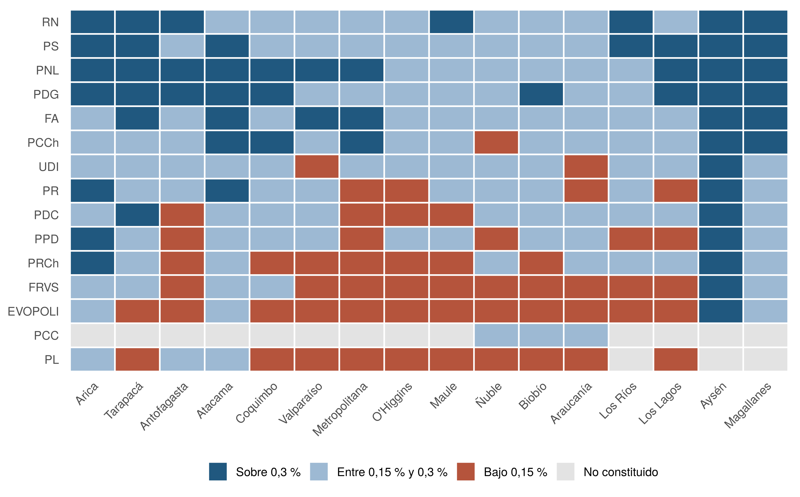
Nota. Tasa de afiliación sobre el padrón electoral definitivo de 2025. Bajo 0,15%, el partido no podrá actuar en la región si no reúne los afiliados faltantes dentro del plazo transitorio. Partidos ordenados según el número de regiones sobre el umbral de mantención. Elaboración propia con datos del SERVEL (2025, 2026a, 2026b).
Cuatro partidos no reúnen ocho regiones sobre el umbral de mantención. Al Partido Liberal le faltan 1.672 afiliados para llegar a ocho, a Evolución Política (Evópoli) 745 y a la FRVS 383, siempre que los reúnan en las regiones con menor brecha. El Partido Cristiano de Chile enfrenta una situación distinta, porque está constituido en solo tres regiones (Ñuble, Biobío y La Araucanía) y el plazo transitorio no le sirve para las trece restantes. Para alcanzar ocho regiones debe constituirse en cinco nuevas con el umbral de 0,3%, lo que en las cinco regiones con menor padrón supone unos 2.900 afiliados adicionales. Un cálculo independiente del Instituto Libertad, citado por Ex-Ante, llega a la misma nómina de partidos en riesgo y a cifras de afiliados faltantes del mismo orden ("Reforma al sistema político: los partidos tradicionales", 2026).
El resto del sistema conserva su calidad de partido, pero siete partidos tienen al menos una región bajo el umbral. El Partido Republicano está bajo el 0,15% en siete regiones, entre ellas la Metropolitana, Valparaíso y Biobío, y el PPD en cinco. Entre julio y septiembre, cuatro regiones cambiaron de situación. El PPD cayó bajo el umbral en la Región Metropolitana, con 8.985 afiliados frente a 9.121 exigidos, el Partido Radical en O'Higgins y el Partido Republicano en Maule, mientras que la FRVS lo superó en Coquimbo. En el mismo período, el total de afiliados del sistema disminuyó en 274 personas.

5.3. El riesgo depende del tamaño y no de la concentración
H1 no se sostiene. Entre los trece partidos constituidos en las dieciséis regiones, la nacionalización de la afiliación no se correlaciona significativamente con el número de regiones bajo el umbral (ρ = −0,31; p = 0,30). El número total de afiliados, en cambio, explica casi por completo esa variación (ρ = −0,90; p < 0,001). Evópoli y la FRVS no tienen una afiliación más concentrada que el Partido Socialista, que cumple en todas sus regiones; simplemente tienen la mitad de afiliados o menos. El peso de la Región Metropolitana ilustra el mecanismo. Allí el umbral de mantención es de 9.121 afiliados, y siete de los quince partidos están bajo esa cifra, incluidos el PDC, el PPD, el Partido Radical y el Partido Republicano.
El contraste con H4 se observa en la Figura 2. Con el umbral de mantención, cuatro de los quince partidos no reúnen ocho regiones. Si a los partidos constituidos se les aplicara el umbral de constitución, trece no las reunirían, y solo el Partido Nacional Libertario (diez regiones) y el Partido de la Gente (nueve) superarían el 0,3% en ocho o más. En términos de pares partido-región, 55 de las 224 regiones en que los partidos están constituidos están bajo el umbral de mantención, mientras que 168 están bajo el de constitución.
Figura 2
Regiones en que cada partido cumple el umbral de mantención y el de constitución
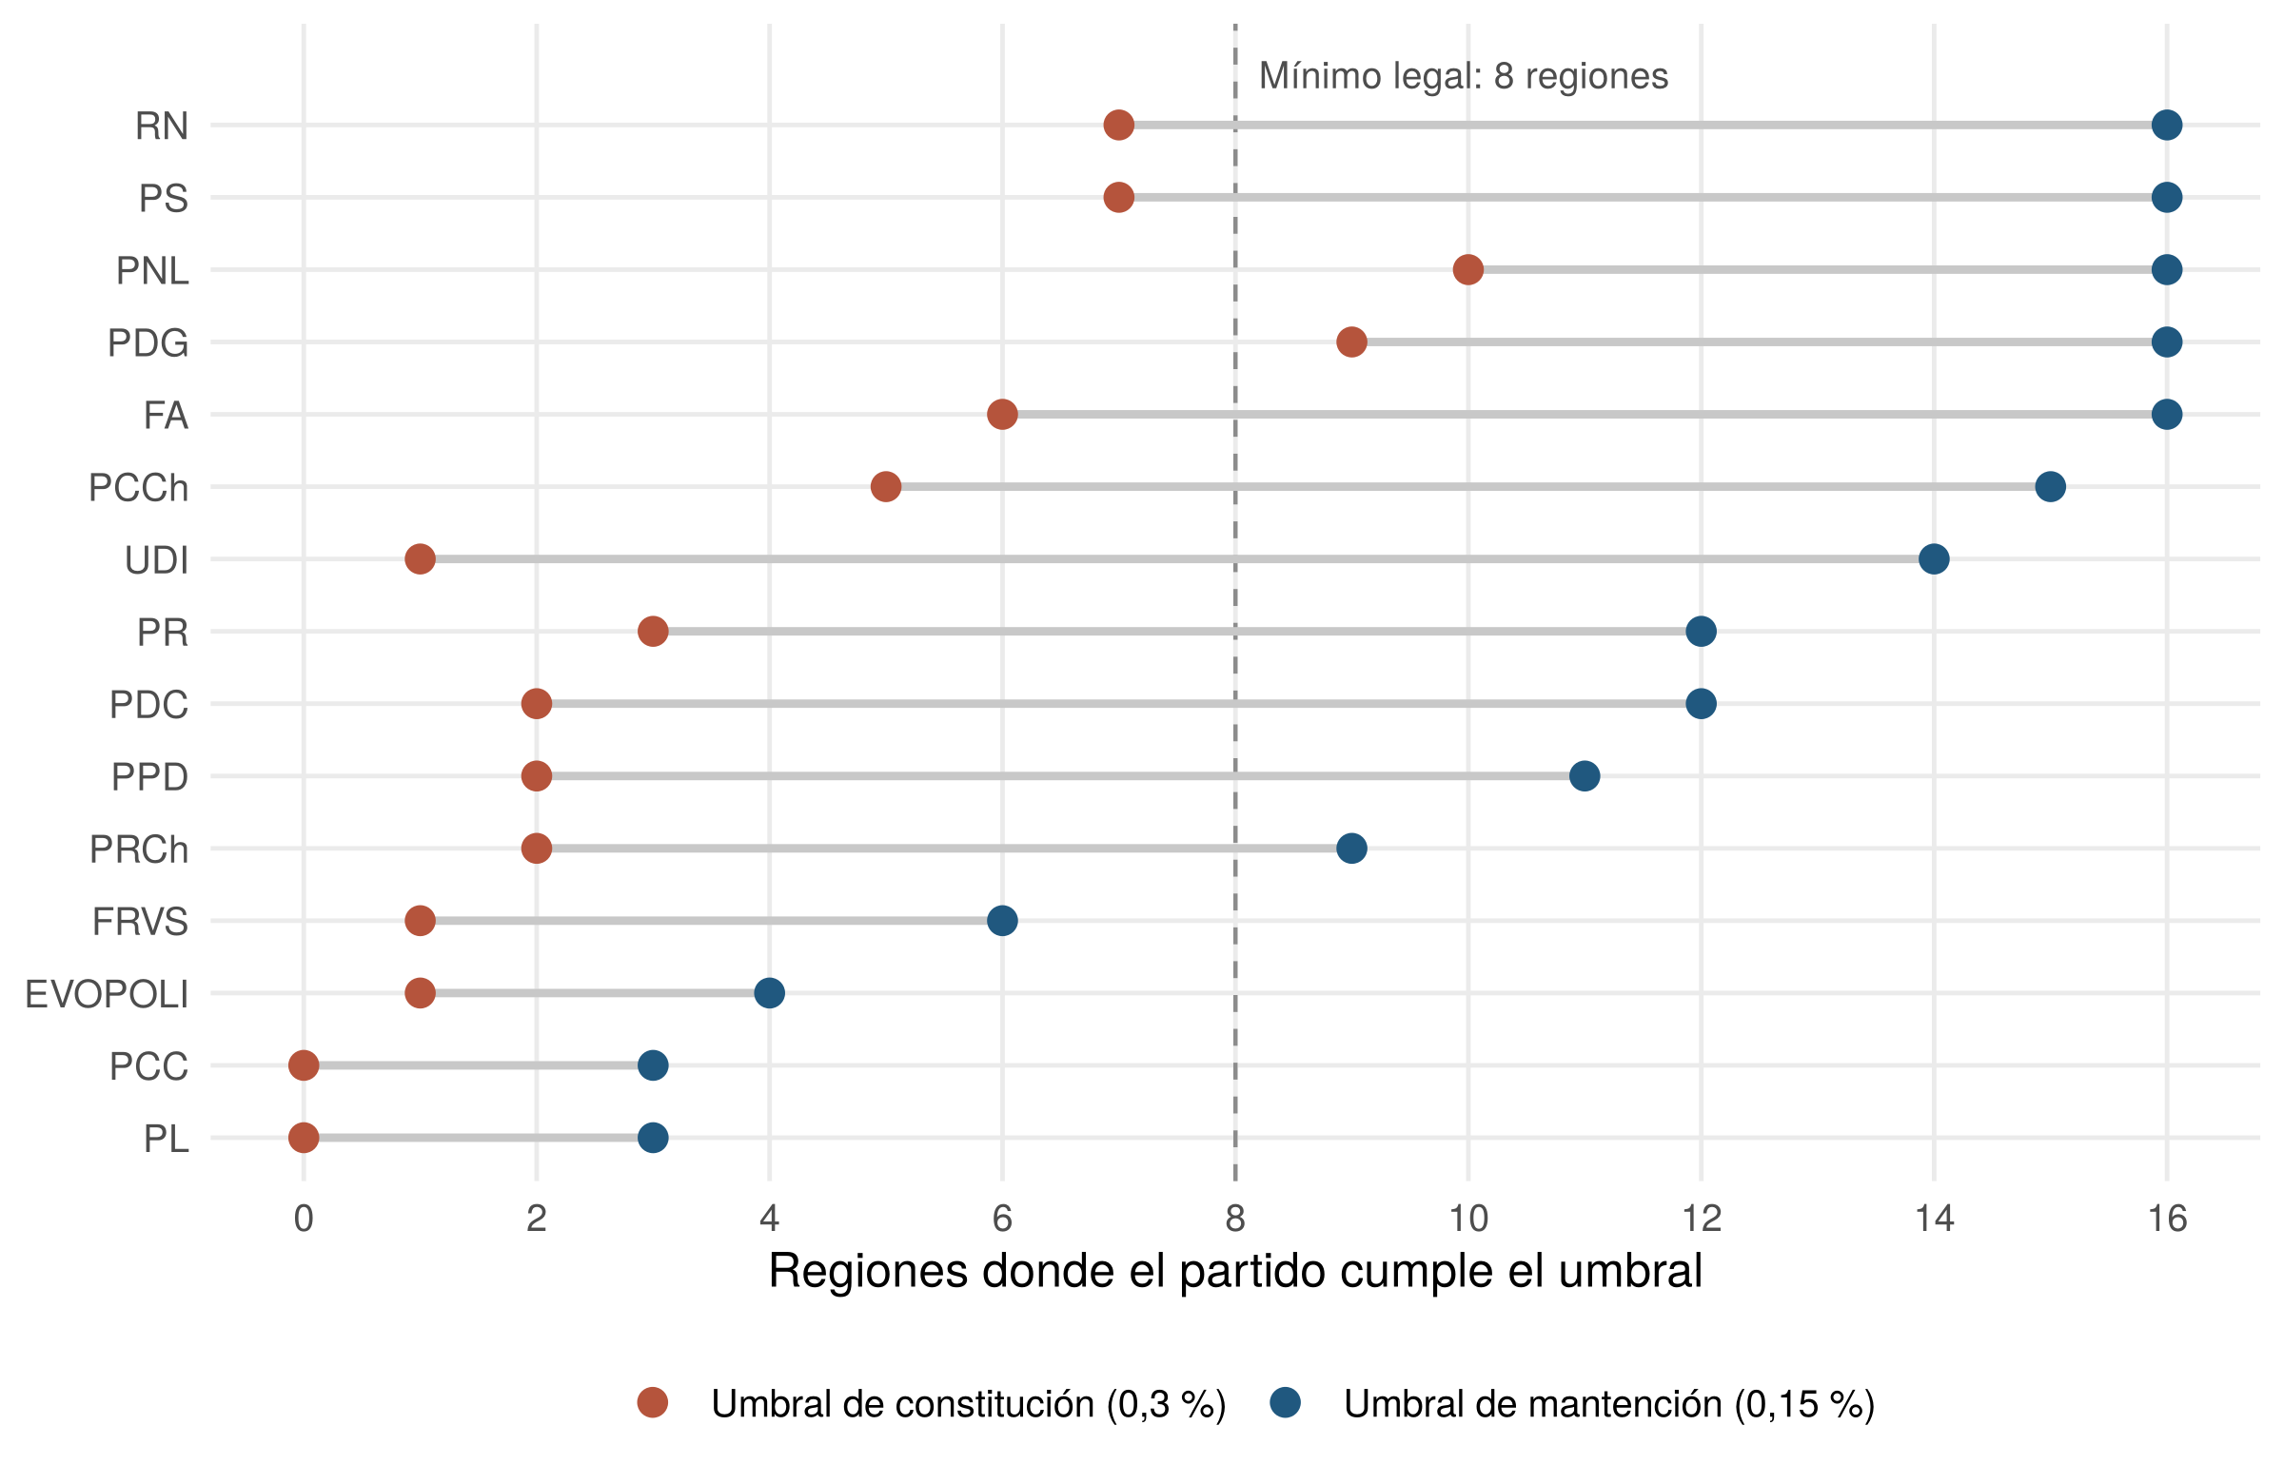
Nota. La línea punteada marca el mínimo de ocho regiones. El umbral de constitución (0,3%) rige para partidos nuevos y para la constitución en regiones nuevas; el de mantención (0,15%), para los partidos ya constituidos en cada región. Elaboración propia con datos del SERVEL (2025, 2026a, 2026b).

5.4. Exposición de la votación
La reforma no impide que un partido compita en las regiones donde está sobre el umbral, de modo que su efecto electoral depende de cuánto de su votación proviene de las regiones expuestas. La Tabla 3 y la Figura 3 presentan esa proporción.
Tabla 3
Votación de 2024 y proporción emitida en regiones expuestas, por partido
Partido | Concejales (% de votos válidos) | Concejales, voto en regiones expuestas (%) | Consejeros regionales (% de votos válidos) | Consejeros regionales, voto en regiones expuestas (%)
Evolución Política | 1,39 | 99,1 | 1,74 | 94,8
Partido Liberal de Chile | 0,48 | 91,4 | 0,55 | 91,5
Federación Regionalista Verde Social | 1,55 | 83,1 | 1,63 | 83,3
Partido Republicano de Chile | 11,22 | 81,4 | 14,34 | 81,0
Partido Cristiano de Chile (vía Partido Social Cristiano) | 1,89 | 60,0 | 1,95 | 58,7
Partido por la Democracia | 2,17 | 50,9 | 2,64 | 53,7
Partido Demócrata Cristiano | 3,16 | 44,3 | 5,49 | 51,4
Partido Radical de Chile | 2,33 | 40,5 | 1,39 | 31,3
Unión Demócrata Independiente | 5,09 | 9,5 | 6,86 | 14,4
Partido Comunista de Chile | 5,50 | 2,0 | 5,94 | 1,7
Nota. Votación de los candidatos afiliados a cada partido. Una región está expuesta si el partido no está constituido en ella o sus afiliados están bajo el 0,15% del padrón al 30 de septiembre de 2026. Los partidos sin regiones expuestas no se incluyen. Con la definición que agrega a los independientes de su cupo, los porcentajes de exposición son similares (Anexo D). Elaboración propia con datos del SERVEL (2026a, s. f.).
Figura 3
Proporción de la votación de 2024 de cada partido emitida en regiones donde hoy está expuesto
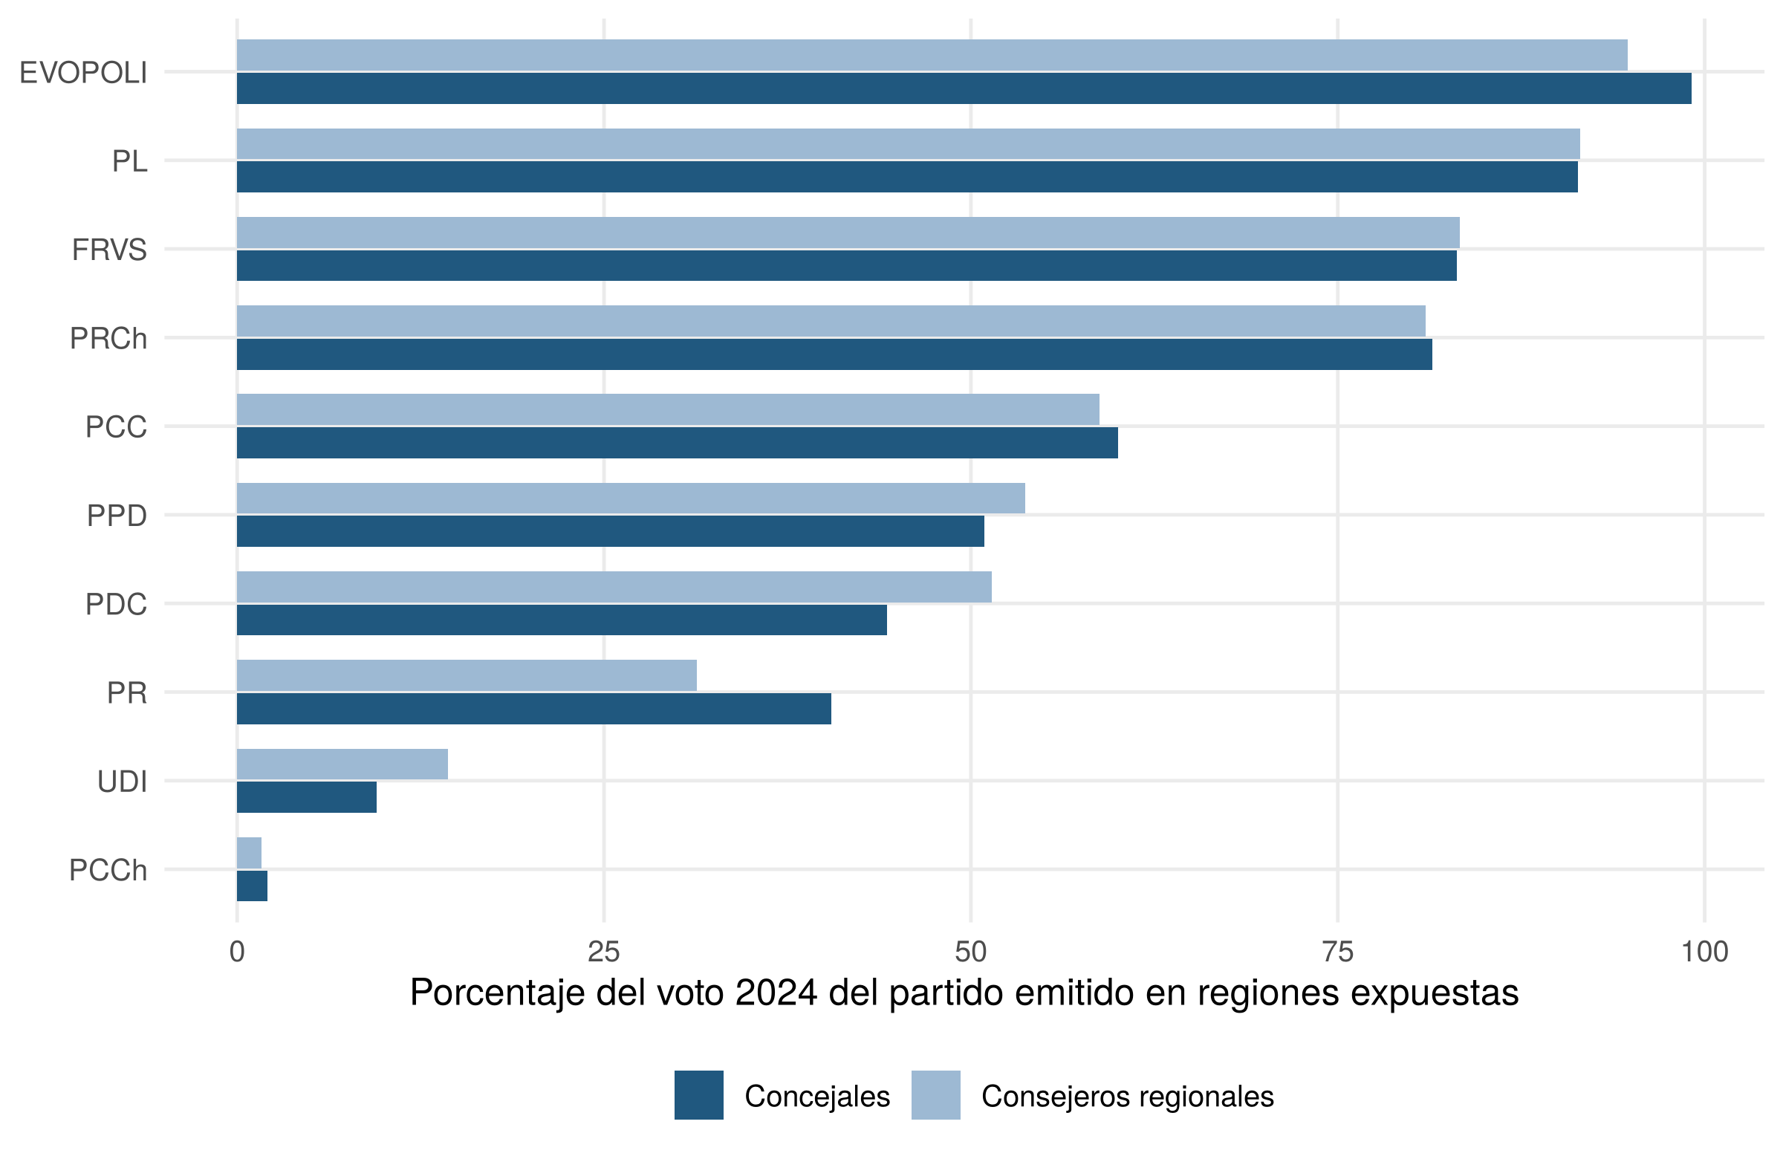
Nota. Votación de los candidatos afiliados. Una región está expuesta si el partido no está constituido en ella o sus afiliados están bajo el 0,15% del padrón al 30 de septiembre de 2026. Elaboración propia con datos del SERVEL (2026a, s. f.).
Los tres partidos que no reúnen ocho regiones obtuvieron casi toda su votación de 2024 en regiones donde hoy están bajo el umbral, entre el 83% y el 99% en concejales. Para el Partido Cristiano de Chile, el 60% de la votación de su predecesor provino de regiones donde hoy no está constituido. Pero el caso de mayor peso electoral es el del Partido Republicano, cuyos candidatos obtuvieron el 11,2% de los votos válidos en concejales y el 14,3% en consejeros regionales, y cuyo 81% de esa votación provino de regiones donde hoy está bajo el umbral. El PPD, el PDC y el Partido Radical tienen entre el 40% y el 54% de su votación expuesta.
Exposición no equivale a riesgo efectivo, porque los partidos tienen dieciocho meses para reclutar afiliados. Para el Partido Republicano, cubrir todas sus regiones exige 2.474 afiliados, el 10,9% de su militancia actual, y para el PPD 692, el 2,6%. Para Evópoli, la FRVS y el Partido Liberal, cubrir todas sus regiones exige aumentar su militancia entre 59% y 69%, aunque para conservar la calidad de partido basta una cifra mucho menor. El ritmo observado entre julio y septiembre permite dimensionar ese esfuerzo. El Partido Liberal sumó 527 afiliados y la FRVS 362, ritmos con los que alcanzarían las cifras necesarias para llegar a ocho regiones dentro del plazo, si los nuevos afiliados se concentraran en las regiones con menor brecha. Evópoli sumó 30 afiliados, un ritmo con el que no alcanzaría los 745 que necesita.

5.5. Efecto mecánico sobre los escaños
La asignación D'Hondt entre listas reproduce los electos de 2024 en 340 de las 345 comunas y en 64 de las 66 circunscripciones provinciales, con una coincidencia de 99,6% y 99,4% de las listas, respectivamente. Las diferencias corresponden a casos aislados de empate o de asignación de candidaturas independientes fuera de pacto. La Tabla 4 presenta los resultados de la simulación.
Tabla 4
Efecto de excluir la votación de cada partido sobre los escaños de su pacto, en las unidades de sus regiones expuestas
Partido | Concejales, comunas en que compitió | Concejales, el pacto pierde un escaño (%) | Fracción crítica, mediana | Consejeros regionales, circunscripciones en que compitió | Consejeros regionales, el pacto pierde un escaño (%)
Partido Republicano de Chile | 174 | 64,9 | 0,35 | 36 | 86,1
Unión Demócrata Independiente | 41 | 51,2 | 0,51 | 9 | 22,2
Partido Demócrata Cristiano | 87 | 39,1 | 0,58 | 19 | 21,1
Partido por la Democracia | 75 | 37,3 | 0,49 | 14 | 50,0
Evolución Política | 85 | 35,3 | 0,50 | 26 | 3,8
Partido Radical de Chile | 79 | 26,6 | 0,46 | 9 | 0,0
Federación Regionalista Verde Social | 92 | 26,1 | 0,33 | 26 | 3,8
Partido Liberal de Chile | 34 | 17,6 | 0,74 | 9 | 0,0
Partido Comunista de Chile | 14 | 7,1 | 0,70 | 2 | 0,0
Partido Cristiano de Chile (vía Partido Social Cristiano) | 63 | 6,3 | 0,20 | 25 | 8,0
Nota. Simulación sobre los resultados de 2024. En cada unidad de una región expuesta se retiran los votos de los candidatos afiliados al partido y se reasignan los escaños entre listas con el método D'Hondt. La fracción crítica es la menor proporción de esos votos que debe salir del pacto para que este pierda un escaño, calculada en los casos en que lo pierde. Elaboración propia con datos del SERVEL (s. f.).
El efecto mecánico existe y no es trivial. En concejales, el pacto de Evópoli habría perdido un escaño en el 35% de las comunas expuestas donde compitió, el de la FRVS en el 26% y el del Partido Liberal en el 18%. Para el Partido Republicano, que en 2024 compitió en un pacto propio, el porcentaje es de 65% en concejales y de 86% en consejeros regionales. En este caso, como el pacto estaba formado casi solo por el partido y sus independientes, la cifra se aproxima a la proporción de unidades en que el partido obtuvo escaños en regiones donde hoy está bajo el umbral. Para el Partido Cristiano de Chile el efecto es bajo (6%), porque su predecesor obtuvo pocos escaños en las comunas donde hoy no está constituido.
La fracción crítica muestra que el resultado no depende del supuesto extremo de que todos los electores abandonen el pacto (Figura 4). La mediana se sitúa entre 0,33 y 0,58 para la mayoría de los partidos, de modo que basta que salga del pacto entre un tercio y algo más de la mitad de la votación del partido excluido para que el pacto pierda el escaño. En una parte importante de los casos, el escaño se perdería aunque la mayoría de esos electores siguiera votando por el mismo pacto.
Figura 4
Fracción crítica de la votación del partido excluido en la elección de concejales
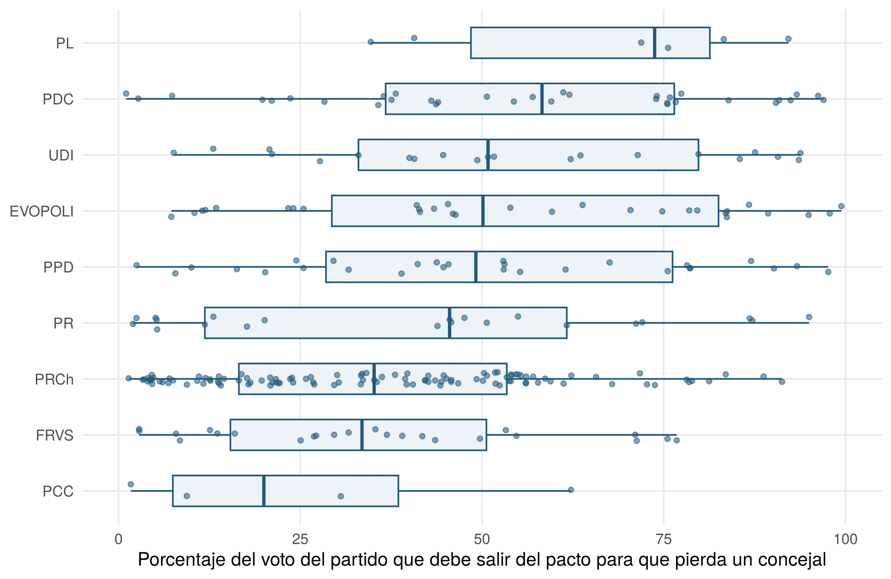
Nota. Cada punto es una comuna de una región expuesta en que el pacto pierde un concejal al retirar la votación del partido. La fracción crítica es la menor proporción de esa votación que debe salir del pacto para que pierda el escaño. Se incluyen los partidos con al menos cuatro casos. Elaboración propia con datos del SERVEL (s. f.).
La segunda parte de H3 no se sostiene. La proporción de casos en que el pacto pierde un escaño es casi idéntica en las comunas que eligen seis concejales (38,0%), ocho (38,9%) y diez (35,9%), y la fracción crítica mediana también es similar (0,45, 0,43 y 0,40). Tampoco se cumple la expectativa de que los escaños perdidos beneficien a los socios de bloque del partido excluido. De los 282 escaños de concejal que los pactos perderían, solo el 35% iría a otra lista del mismo bloque, y el resto pasaría a listas de otros bloques. En consejeros regionales la proporción es de 50%.

5.6. Cargos mayoritarios
En las elecciones de alcalde y gobernador regional, que se deciden por mayoría, el efecto no pasa por la asignación de escaños sino por la pérdida de candidaturas competitivas. En 2024, Evópoli eligió cinco alcaldes en regiones donde hoy está bajo el umbral, de trece candidaturas en esas regiones, el PPD cinco de diez, el PDC seis de doce y el Partido Republicano dos de veinticuatro. Ninguno de los partidos expuestos ganó una gobernación regional en las regiones donde hoy está bajo el umbral (Anexo D). Si estos partidos no reúnen los afiliados necesarios, sus alcaldes en ejercicio en esas regiones tendrían que competir en 2028 como independientes o por otro partido.

6. Discusión
Los resultados permiten evaluar las dos interpretaciones de la reforma. La interpretación centrada en la fragmentación encuentra respaldo en que el endurecimiento de los requisitos reduce efectivamente la oferta. Cuatro partidos pequeños no reúnen hoy ocho regiones y, salvo que recluten afiliados durante el plazo transitorio, quedarán fuera del sistema. Tres de ellos obtuvieron en conjunto el 3,4% de los votos válidos en concejales en 2024, lo que sugiere que su salida reduciría el número de partidos con una pérdida acotada de representación.
Pero la reducción de la oferta no se limita a los partidos pequeños. El hallazgo más relevante de este documento es que el cambio de denominador expone la presencia regional de partidos medianos y grandes que no están en riesgo de disolución. El Partido Republicano, el PPD, el PDC y el Partido Radical tienen entre el 40% y el 81% de su votación en regiones donde hoy están bajo el umbral. Para ellos, el costo de la reforma no es la desaparición, sino la necesidad de reclutar afiliados o, en su defecto, de presentar candidatos bajo otra etiqueta en esas regiones. Que el riesgo dependa del número de afiliados y no de su distribución territorial indica que la regla castiga la escasez de militancia antes que su concentración, en un sistema donde los afiliados a partidos suman 454.896 personas, apenas el 2,9% del padrón (SERVEL, 2025, 2026a).
La interpretación centrada en la protección de los partidos establecidos encuentra respaldo en la asimetría entre los dos umbrales. Con el umbral de mantención fallan cuatro partidos y con el de constitución fallarían trece, lo que implica que la mayoría de los partidos que hoy integran el sistema no podría constituirse si tuviera que hacerlo de nuevo. Sin embargo, esta asimetría no fue creada por la reforma. La regla del 50% del artículo 56 N.° 4 ya existía, y la reforma mantuvo la proporción entre ambos umbrales mientras elevaba los dos. Lo que la reforma agrega es el aumento de la exigencia para nuevos entrantes, que en la práctica es de casi 40%, y la eliminación de la alternativa de las tres regiones contiguas, que favorecía a los partidos regionales.
La simulación muestra que la exclusión de un partido no es neutral para su pacto. Incluso si la mayoría de sus electores siguiera votando por el mismo pacto, este perdería escaños en una fracción importante de las comunas, y esos escaños irían mayoritariamente a listas de otros bloques. Este resultado contradice la expectativa de que los socios de bloque del partido excluido serían los principales beneficiarios, y sugiere que la reforma podría alterar la correlación de fuerzas entre bloques en los concejos municipales, no solo dentro de ellos. El efecto real dependerá, sin embargo, de decisiones que la simulación no observa, como la reubicación de los candidatos del partido excluido en otras listas del mismo pacto.

7. Limitaciones
El análisis tiene limitaciones que conviene explicitar. Primero, es una evaluación ex ante. La ley no ha sido publicada y el Tribunal Constitucional podría modificar su contenido, y el plazo de dieciocho meses permite a los partidos reclutar afiliados, por lo que los resultados describen la situación al 30 de septiembre de 2026 y no un pronóstico para 2028. Segundo, la simulación supone que la oferta de candidatos de 2024 se repetiría en 2028, salvo la del partido excluido, y no modela el desplazamiento de sus candidatos ni de sus electores. La fracción crítica atenúa este problema, pero no lo resuelve.
Tercero, la votación del Partido Cristiano de Chile se aproxima con la de su predecesor, que tenía otra composición territorial. Cuarto, el Partido Radical figura como constituido mientras su disolución sigue en litigio, por lo que sus resultados dependen de una decisión judicial pendiente. Quinto, la clasificación de los pactos en bloques es una simplificación de coaliciones que cambian entre elecciones. Por último, el ritmo de afiliación se calcula con solo dos cortes y a nivel nacional, por lo que no permite proyectar la evolución por región.

8. Conclusiones
La reforma al sistema político despachada en 2026 reduce la oferta partidaria por dos vías. La primera es la salida de partidos pequeños, cuatro de los cuales no reúnen hoy el mínimo de ocho regiones. La segunda, menos visible en el debate público, es la retirada regional de partidos medianos y grandes, que deberán reclutar afiliados en las regiones donde el nuevo denominador los dejó bajo el umbral si quieren presentar candidatos en ellas en 2028. Ambas vías se deben en buena medida a un cambio técnico, el reemplazo de los votantes por el padrón como base de cálculo, que con voto obligatorio eleva el umbral efectivo en casi 40%.
La asimetría entre entrar y permanecer es grande, pero heredada. La reforma la mantiene en la misma proporción que la ley anterior y eleva ambos umbrales, de modo que sus datos son consistentes tanto con el objetivo de reducir la fragmentación como con una mayor protección de los partidos establecidos frente a nuevos competidores. Distinguir entre ambas interpretaciones requerirá observar lo que ocurra después de la publicación de la ley: cuántos partidos logran reclutar afiliados en el plazo, cuántos nuevos partidos intentan constituirse con el umbral más exigente y cómo se reorganizan los pactos para las elecciones de 2028 y 2029. Los datos y el código de este documento son públicos, de modo que el análisis puede actualizarse con cada nuevo corte de afiliados que publique el SERVEL.

Referencias
Cain, B., Ferejohn, J., y Fiorina, M. (1987). The personal vote: Constituency service and electoral independence. Harvard University Press.
Cox, G. W. (1997). Making votes count: Strategic coordination in the world's electoral systems. Cambridge University Press.
Decreto con Fuerza de Ley N.° 4. (2017). Fija el texto refundido, coordinado y sistematizado de la Ley N.° 18.603, orgánica constitucional de los Partidos Políticos. Ministerio Secretaría General de la Presidencia. https://www.bcn.cl/leychile/navegar?idNorma=1107684
Diputado Mulet hace reserva de constitucionalidad contra reforma al sistema político e insiste en "cartelización". (2026, 30 de septiembre). G5 Noticias. https://g5noticias.cl/2026/09/30/diputado-mulet-hace-reserva-de-constitucionalidad-contra-reforma-al-sistema-politico-e-insiste-en-cartelizacion/
Duverger, M. (1954). Political parties: Their organization and activity in the modern state. Methuen.
Golpe al criterio del Servel: Tricel mantiene con vida a Evópoli y FRVS. (2026, 25 de abril). El Mostrador. https://www.elmostrador.cl/noticias/pais/2026/04/25/golpe-al-criterio-del-servel-tricel-mantiene-con-vida-a-evopoli-y-frvs/
Jones, M. P., y Mainwaring, S. (2003). The nationalization of parties and party systems: An empirical measure and an application to the Americas. Party Politics, 9(2), 139–166. https://doi.org/10.1177/13540688030092002
Katz, R. S., y Mair, P. (1995). Changing models of party organization and party democracy: The emergence of the cartel party. Party Politics, 1(1), 5–28. https://doi.org/10.1177/1354068895001001001
Leyton, S. (2026, 12 de febrero). Ya es oficial: revisa el listado de los 13 partidos políticos que fueron disueltos por el Servel. Chilevisión. https://www.chilevision.cl/noticias/nacional/ya-es-oficial-revisa-el-listado-de-los-13-partidos-politicos-que-fueron-disueltos-por-el-servel/
Lillo, D. (2026, 6 de enero). Reforma política del Gobierno que apunta a la fragmentación y las "pymes políticas" avanza pese a resistencia de independientes. El Dínamo. https://www.eldinamo.cl/politica/2026/01/06/reforma-politica-del-gobierno-que-apunta-a-la-fragmentacion-y-las-pymes-politicas-avanza-pese-a-resistencia-de-independientes/
Partido Radical recurre al TC para frenar su disolución. (2026, 5 de abril). Diario Constitucional. https://www.diarioconstitucional.cl/2026/04/05/partido-radical-recurre-al-tc-para-frenar-su-disolucion/
Reforma al sistema político: los partidos tradicionales que están virtualmente muertos y por qué. (2026, 1 de octubre). T13. https://www.t13.cl/noticia/ex-ante/politica/reforma-al-sistema-politico-partidos-tradicionales-estan-virtualmente-muertos-p-1-10-2026
Sartori, G. (1976). Parties and party systems: A framework for analysis. Cambridge University Press.
Senado aprueba reforma política que exige 0,5% del padrón para nuevos partidos y avanza a la Cámara. (2026, 6 de enero). El Mostrador. https://www.elmostrador.cl/noticias/pais/2026/01/06/senado-aprueba-reforma-politica-que-exige-05-del-padron-para-nuevos-partidos-y-avanza-a-la-camara/
Senado de Chile. (2026a). Oficio N.° 316/SEC/26, que comunica al Presidente de la República el proyecto de ley que modifica diversos cuerpos legales para promover la gobernabilidad y la representatividad del sistema político (Boletín N.° 17.640-06). https://tramitacion.senado.cl/appsenado/templates/tramitacion/index.php?boletin_ini=17640-06
Senado de Chile. (2026b). Oficio N.° 318/SEC/26, que remite al Tribunal Constitucional el proyecto de ley que modifica diversos cuerpos legales para promover la gobernabilidad y la representatividad del sistema político (Boletín N.° 17.640-06). https://tramitacion.senado.cl/appsenado/templates/tramitacion/index.php?boletin_ini=17640-06
Servicio Electoral de Chile. (s. f.). Resultados electorales históricos [Conjunto de datos]. https://www.servel.cl/biblioteca-de-documentos/resultados-electorales-historicos/
Servicio Electoral de Chile. (2025). Padrón definitivo elecciones 2025 en el territorio nacional [Conjunto de datos]. https://www.servel.cl/padron-definitivo-elecciones-2025-en-el-territorio-nacional/
Servicio Electoral de Chile. (2026a). Total de afiliados a partidos políticos [Conjunto de datos, corte al 30 de septiembre de 2026]. https://www.servel.cl/total-de-afiliados-a-partidos-politicos/
Servicio Electoral de Chile. (2026b). Partidos políticos: partidos constituidos. https://www.servel.cl/partidos-politicos/partidos-constituidos/
Tavits, M. (2006). Party system change: Testing a model of new party entry. Party Politics, 12(1), 99–119. https://doi.org/10.1177/1354068806059346

Anexo A. Universo de partidos
Tabla A1
Partidos constituidos, en formación y en trámite
Partido | Sigla | Situación al 30 de septiembre de 2026
Partido Demócrata Cristiano | PDC | Constituido
Partido por la Democracia | PPD | Constituido
Partido Radical de Chile | PR | Constituido, con disolución en litigio ante el Tribunal Constitucional
Partido Socialista de Chile | PS | Constituido
Federación Regionalista Verde Social | FRVS | Constituido; disolución revocada por el Tribunal Calificador de Elecciones en 2026
Partido Liberal de Chile | PL | Constituido en 13 regiones
Partido de la Gente | PDG | Constituido
Evolución Política | Evópoli | Constituido; disolución revocada por el Tribunal Calificador de Elecciones en 2026
Partido Comunista de Chile | PCCh | Constituido
Unión Demócrata Independiente | UDI | Constituido
Renovación Nacional | RN | Constituido
Frente Amplio | FA | Constituido
Partido Nacional Libertario | PNL | Constituido
Partido Republicano de Chile | PRCh | Constituido
Partido Cristiano de Chile | PCC | Constituido en 3 regiones (Ñuble, Biobío y La Araucanía)
Ecologista Verde Animalista | EVA | En formación
Partido Nacional Independiente de Chile, Plataforma Autónoma Nacional, Partido Reencuentro del Pueblo | — | Solicitudes en trámite
Nota. Elaboración propia con datos del Registro de Partidos Políticos del SERVEL (2026b). El 12 de febrero de 2026, el SERVEL ordenó la disolución de trece partidos que no alcanzaron los requisitos de votación o de parlamentarios electos en la elección de 2025 (Leyton, 2026). El Tribunal Calificador de Elecciones revocó esa decisión respecto de Evópoli y la FRVS ("Golpe al criterio del Servel", 2026), y el Partido Radical mantiene un requerimiento ante el Tribunal Constitucional ("Partido Radical recurre al TC", 2026).

Anexo B. Umbral de mantención antes y después de la reforma, por región
Tabla B1
Umbral de mantención antes y después de la reforma, por región
Región | Padrón definitivo 2025 | Votantes 2025 | Participación (%) | Umbral anterior (0,125% de votantes) | Umbral nuevo (0,15% del padrón) | Aumento (%)
Arica y Parinacota | 195.604 | 157.454 | 80,5 | 197 | 293 | 49,1
Tarapacá | 266.119 | 213.380 | 80,2 | 267 | 399 | 49,7
Antofagasta | 500.062 | 411.159 | 82,2 | 514 | 750 | 45,9
Atacama | 248.271 | 210.714 | 84,9 | 263 | 372 | 41,4
Coquimbo | 677.000 | 585.535 | 86,5 | 732 | 1.016 | 38,7
Valparaíso | 1.693.743 | 1.450.328 | 85,6 | 1.813 | 2.541 | 40,1
Metropolitana de Santiago | 6.080.386 | 5.168.060 | 85,0 | 6.460 | 9.121 | 41,2
O'Higgins | 830.744 | 758.968 | 91,4 | 949 | 1.246 | 31,3
Maule | 950.226 | 861.476 | 90,7 | 1.077 | 1.425 | 32,4
Ñuble | 451.851 | 406.042 | 89,9 | 508 | 678 | 33,5
Biobío | 1.379.927 | 1.219.058 | 88,3 | 1.524 | 2.070 | 35,8
La Araucanía | 925.402 | 778.495 | 84,1 | 973 | 1.388 | 42,6
Los Ríos | 370.100 | 313.811 | 84,8 | 392 | 555 | 41,5
Los Lagos | 789.065 | 673.347 | 85,3 | 842 | 1.184 | 40,6
Aysén | 99.575 | 72.898 | 73,2 | 91 | 149 | 63,9
Magallanes | 160.092 | 122.457 | 76,5 | 153 | 240 | 56,9
Total | 15.618.167 | 13.403.182 | 85,8 | — | — | 39,8
Nota. El umbral anterior equivale a la mitad del 0,25% de quienes sufragaron en la elección de diputados de 2025, y el nuevo a la mitad del 0,3% del padrón definitivo de esa elección. Los umbrales se redondean al entero más cercano. Elaboración propia con datos del SERVEL (2025, s. f.).

Anexo C. Clasificación de los pactos de 2024 en bloques
Tabla C1
Clasificación de los pactos de 2024 en bloques
Bloque | Pactos
Derecha | Chile Vamos (listas de Renovación Nacional, de la UDI y Evópoli, de la UDI y de Evópoli); Republicanos e Independientes; Partido Social Cristiano e Independientes
Centro e izquierda | Chile Mucho Mejor; Por Chile, Seguimos; Lo Mejor para Chile; Frente Amplio; Todas y Todos por Chile; Por un Chile Mejor; Tu Comuna Radical y Tu Región Radical; Verdes Liberales por una Comuna Segura y Regiones Verdes Liberales
Otros | Partido de la Gente e Independientes; Centro Democrático; Ecologistas, Animalistas e Independientes; Izquierda Ecologista Popular; candidaturas independientes fuera de pacto
Nota. Clasificación según la composición partidaria de cada pacto en las elecciones de concejales y consejeros regionales de 2024. Elaboración propia.

Anexo D. Resultados complementarios
Tabla D1
Exposición y simulación con independientes del cupo, y alcaldes electos en 2024
Partido | Exposición en concejales, con independientes del cupo (%) | El pacto pierde un concejal, con independientes del cupo (%) | Alcaldes electos en 2024 | Alcaldes electos en regiones expuestas
Evolución Política | 99,3 | 50,6 | 6 | 5
Partido Liberal de Chile | 88,0 | 26,5 | 0 | 0
Federación Regionalista Verde Social | 82,9 | 33,7 | 1 | 1
Partido Republicano de Chile | 80,0 | 66,1 | 3 | 2
Partido Cristiano de Chile (vía Partido Social Cristiano) | 62,9 | 7,9 | 1 | 0
Partido por la Democracia | 49,6 | 56,0 | 8 | 5
Partido Demócrata Cristiano | 43,4 | 44,8 | 22 | 6
Partido Radical de Chile | 42,7 | 32,9 | 5 | 1
Unión Demócrata Independiente | 13,7 | 78,0 | 22 | 3
Partido Comunista de Chile | 2,2 | 7,1 | 2 | 0
Nota. La definición con independientes del cupo agrega a los independientes de los subpactos, o de los pactos sin subpactos, en que todos los militantes pertenecen al partido. Ninguno de estos partidos ganó una gobernación regional en 2024 en las regiones donde hoy está expuesto. Elaboración propia con datos del SERVEL (2026a, s. f.).

